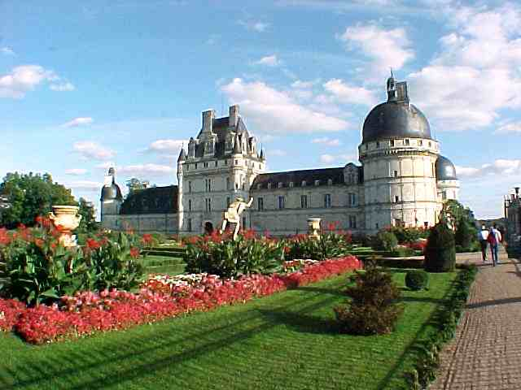
Cháteau de Valençay.
- Het slot verdient een plaats tussen de kastelen van de Loire; wie er al een paar heeft gezien en dan Valençay in beeld krijgt, begrijpt wel waarom.
- Opdrachtgever was Jacques d'Estampes: een telg uit een geslacht van slotvoogden, dat vanuit een 12de eeuwse burcht Valençay en omgeving bestuurde.
- Toen Jacques in de eerste helft van de 16de eeuw een rijke vrouw trouwde, achtte hij de tijd rijp om zijn residentie te vetvangen door iets representatievers dat de vormen van twee andere Loire kastelen in zich verenigde.
- Huize d'Estampes moest een samensmelting worden van Chambord en Chenonceau, de twee spectaculairste kastelen van de Val de Loire.
- Dat streven is aan het huidige Valençay af te lezen, maar hoe bezienswaardig het ook mag zijn, Chambord en Chenonceau zijn duidelijk niet overtroffen.
- Sterker nog; het bouwwerk is nooit gereedgekomen.
Exterieur. (vrije rondgang door het park).
- In de enorme toegangspoort herkent u de vormen van Chenonceau, maar links van de donjon wordt meteen het falen van Jacques en zijn nazaten zichtbaar: die helft van de noordvleugel heeft nooit een tweede verdieping gekregen.
- De toren op de hoek van het rechterdeel laat zien, dat de plattegrond voor Valençay aan Chambord is ontleend (vier vleugels met zware ronde torens op de hoeken), maar het miezerige torentje op links en het geheel ontbreken van oost- en zuidvleugel tonen opnieuw dat de plannen te ambitieus waren.
- Bouwelementen en decoraties van het exterieur maken duidelijk, dat de bouw minder snel vorderde dan d'Estampes had gehoopt.
- De west vleugel werd pas in de 17e eeuw gerealiseerd en later nog eens drastisch herbouwd.
- Vandaar dat op diverse punten reeds classicistische vormen zijn doorgedrongen.
- Let bijvoorbeeld op de drie klassieke zuilenorden tegen de verschillende verdiepingen van het poortgebouw: Dorisch, Ionisch en Corinthisch.
- Ook het feit dat de twee afgebouwde hoektorens met (bijna) koepelvormige helmen zijn bekroond, wijst op de lange bouwtijd (oudere torens hebben vrijwel altijd kegelvormige helmen).
Interieur.
- Van het interieur kan slechts een deel bezocht worden, omdat de familie Talleyrand (prins Charles Maurice de Talleyrand was minister van Buitenlandse zaken onder Napoleon Bonaparte) het slot nog bewoont.
- Er staan meubels in Lodewijk- en empirestijl.
- Verder ziet u er bustes en schilderijen (vooral portretten).
- Eén van de kamers op de begane grond was bestemd voor Dorothée van Dino: nicht en geliefde van Talleyrand.
- Op de bovenverdieping hield de latere koning Ferdinand VII van Spanje met enkele familieleden gedwongen verblijf na de invasie van zijn land door Napoleon (1808).
Park en museum.
- Een deel van de tuinen van Valençay is ingericht als dierentuin met lama's, zebra's, kangoeroes en dromedarissen.
- U vindt er ook een aardig automobielmuseum met voornamelijk 20ste eeuwse voertuigen (toegang via het kasteel).

